INFORMAZIONI SULLA DPIA

Nome della DPIA
DPIA 01.00 – VIDEOSORVEGLIANZA

AUTORE
COMUNE DI SAN GIUSEPPE VESUVIANO – SERVIZIO POLIZIA LOCALE

VALUTATORE
MULTIBUSINESS SRL – DOTT. PASQUALE NICOLAZZO.

VALIDATORE
_____________________ (Responsabile/Dirigente/Comandante Polizia Locale)

DATA CREAZIONE
20/11/2020

DATA ULTIMO AGGIORNAMENTO
__/__/2020

VALIDAZIONE DELLA DPIA: Dott: ____________.
Avendo letto integralmente la DPIA relativa al trattamento di dati connessi all'attività come sopra descritta
- Dichiaro che la descrizione del contesto dei trattamenti corrisponde alla realtà;

- Dichiaro di essere consapevole dei rischi esistenti in funzione delle misure attualmente implementate e/o previste;

- Convalido le misure correttive indicate/descritte;

- Mi impegno a implementare quanto prima le misure correttive indicate.

Contesto

Panoramica del trattamento

Quale è il trattamento in considerazione?
TRATTAMENTO DATI DA RIPRESE VIDEO, AUDIO, NELL'AMBITO DI VARIE ATTIVITA' DELL'ENTE, NEL DETTAGLIO:
- VIDEOSORVEGLIANZA ("FISSA") CON FUNZIONI DI SICUREZZA URBANA, CONTROLLO DEL PATRIMONIO PUBBLICO, PROTEZIONE CIVILE E ALTRI EVENTI PUBBLICI
- CONTROLLO DELLA CIRCOLAZIONE VEICOLARE
- ALTRI IMPIANTI (FISSI E MOBILI) PER LA RILEVAZIONE/CONTROLLO DI INFRAZIONI IN MATERIA AMBIENTALE (ES. RIFIUTI) E DEL CODICE DELLA STRADA, TRA CUI VIDEOSORVEGLIANZA MOBILE (BODYCAM, DASHCAM, ETC)

Quali sono le responsabilità connesse al trattamento?
IL TITOLARE DEL TRATTAMENTO E' IL COMUNE DI SAN GIUSEPPE VESUVIANO (SERVIZIO POLIZIA LOCALE) CHE OPERA TRAMITE I PROPRI UFFICI E SERVIZI DEPUTATI ALLE VARIE ATTIVITA', IN COLLABORAZIONE CON ISTITUZIONI ESTERNE IN QUALITA' DI AUTONOMI TITOLARI/CONTITOLARI, QUALI AUTORITA' DI SICUREZZA (CARABINIERI, PS, GdF, PREFETTURA) E ALTRI ENTI LOCALI (PROVINCIA), ED EVENTUALI SOGGETTI ESTERNI (RESPONSABILI DEL TRATTAMENTO, EX ART. 28 GDPR). * OVVIAMENTE SONO RESPONSABILI, PER QUANTO DI LORO COMPETENZA, I SOGGETTI AUTORIZZATI AL TRATTAMENTO

Ci sono standard applicabili al trattamento?
I PRINCIPALI STANDARD SONO COLLEGATI ALLE CARATTERISTICHE TECNICHE/TECNOLOGICHE DEI PRODOTTI.
DAL PUNTO DI VISTA DEL PROCESSO/TRATTAMENTO E DEGLI ADEMPIMENTI CONSEGUENTI, SI FA RIFERIMENTO PRINCIPALMENTE A:
- REGOLAMENTO EUROPEO 679/2016 (GDPR) E D.LGS. 196/2003 COME MODIFICATO E NOVELLATO DAL D.LGS. 101/2018
- DIRETTIVA UE 680/2016 (DIRETTIVA POLIZIA) E D.LGS. 51/2018
- CODICE DELLA STRADA E REGOLAMENTI INTERNI ATTUATIVI
- DISPOSIZIONI COMUNALI
- PROVVEDIMENTO DEL GARANTE PRIVACY DELL'8 APRILE 2010 E S.M.I
- PARERI E PROVVEDIMENTI GENERALI DEL GARANTE PRIVACY (COMPRESE LE EX VERIFICHE PRELIMINARI) E LINEE GUIDA EDPB 03/2019 E SS.MM.II.

Valutazione : Accettabile/non accettabile
Commento di valutazione :
VERSIONE DA REVISIONARE DOPO INCONTRO "DA REMOTO" DA STABILIRE

Contesto

Dati, processi e risorse di supporto

Quali sono i dati trattati?
I PRINCIPALI DATI TRATTATI SONO:
- IMMAGINI (FOTOGRAMMI E SIMILI)
- IMMAGINI (FOTO, VIDEO E SUONI)
- DATI ELABORATI DA TARGHE VEICOLI

Qual è il ciclo di vita del trattamento dei dati (descrizione funzionale)?
L'ORDINARIO CICLO DI VITA DEL TRATTAMENTO E' SOSTANZIALMENTE DATO/FORMATO DA:
- RACCOLTA DEI DATI (PRINCIPALMENTE AUTOMATIZZATA, MA NON IN VIA ESCLUSIVA);
- REGISTRAZIONE E CONSERVAZIONE (PRINCIPALMENTE AUTOMATIZZATA, SALVO CASI PARTICOLARI);
- ESTRAZIONE ED ELABORAZIONE (TRAMITE PERSONALE ESPRESSAMENTE AUTORIZZATO);
- ARCHIVIAZIONE/CONSERVAZIONE PER IL TEMPO PRE-STABILITO E PER I TEMPI DEL PROCEDIMENTO IN ESSERE (A VOLTE ANCHE ILLIMITATI) O PER SCOPI STATISTICI (MA CON ANONIMIZZAZIONE);
- DISTRUZIONE/CANCELLAZIONE (AUTOMATIZZATA E/O TRAMITE PERSONALE ESPRESSAMENTE AUTORIZZATO NEL CASO DI PROCEDIMENTI APERTI/IN ESSERE).

Quali sono le risorse di supporto ai dati?
SISTEMI OPERATIVI (HARWARE E SOFTWARE)
CLIENT (PC, TABLET, NOTEBOOK) - SERVER - RADIO - PIATTAFORME E GESTIONALI
PERSONALE DESIGNATO AL TRATTAMENTO
Ufficiale Comandante: Dott. ___________________
PERSONALE AUTORIZZATO AL TRATTAMENTO
Ufficiale Vice Comandante: __________________
Agenti: ________________________________________________________________________________________________________________________________________________________________
Messo Comunale (Dip. Amm.vo): ___________________
LOCALI E/O ARCHIVI CONTENENTI DOCUMENTAZIONE CARTACEA/ANALOGICA
Sede del Comando (______________________________);
Sede operativa Protezione Civile (________________________)

Valutazione : Accettabile/non accettabile
Commento di valutazione :
VERSIONE DA REVISIONARE ED INTEGRARE DOPO INCONTRO "DA REMOTO"

Principi Fondamentali

Proporzionalità e necessità

Gli scopi del trattamento sono specifici, espliciti e legittimi?
GLI SCOPI DEL TRATTAMENTO SONO PRINCIPALMNETE:
- FUNZIONI DI SICUREZZA, CONTROLLO DEL PATRIMONIO PUBBLICO, PROTEZIONE CIVILE E ALTRI EVENTI PUBBLICI
- INFRAZIONI AMBIENTALI E SIMILI;
- RILEVAZIONE INFRAZIONI CdS (AUTOVELOX, RILEVAZIONE TARGHE, ETC) E CONTROLLO DELLA CIRCOLAZIONE VEICOLARE
- INTERVENTI DI SUPPORTO IMMEDIATO IN CASI DI NECESSITA' AGLI OPERATORI

Valutazione : Accettabile/non accettabile
Commento di valutazione :
GLI SCOPI PERSEGUITI SONO ASSOLUTAMENTE LEGGITTIMI, ANZI QUASI INDISPENSABILI PER LE FINALITÀ DI CUI E' INVESTITO IL TITOLARE DEL TRATTAMENTO (EX ART. 6 C. 1 GDPR)

Quali sono le basi legali che rendono lecito il trattamento?
PRINCIPALMENTE EX ART. 6 COMMA 1 LETTERE C) D) E) DEL GDPR.
NEL DETTAGLIO:
- LETT. D) OVVERO PER LA SALVAGUARDIA DEGLI INTERESSI VITALI DELL'INTERESSATO (CHE SIA L'OPERATORE O UN QUALSIASI CITTADINO)
- LETT. C) E D), RISPETTIVAMENTE IL TRATTAMENTO E' NECESSARIO PER ADEMPIERE AD UN OBBLIGO LEGALE, E IL TRATTAMENTO E' NECESSARIO PER SVOLGERE UN COMPITO DI INTERESSE PUBBLICO O COMUNQUE CONNESSO ALL'ESERCIZIO DI PUBBLICI POTERI DI CUI E' INVESTITO IL TITOLARE
- IN ALCUNI CASI LETT. F) OVVERO IL TRATTAMENTO E' NECESSARIO PER IL PERSEGUIMENTO DEL LEGGITTIMO INTERESSE DEL TITOLARE O DI TERZI

Valutazione : Accettabile/non accettabile
Commento di valutazione :
IL TRATTAMENTO E' LECITO

I dati raccolti sono adeguati, pertinenti e limitati a quanto è necessario in relazione alle finalità per cui sono trattati (minimizzazione dei dati)?
VIENE E VERRA' RISPETTATO IL PRINCIPIO DELLA MINIMIZZAZIONE (OVVERO RIDUCENDO AL MINIMO I DATI, TRATTANDO SOLO QUELLI INDISPENSABILI PER PERSEGUIRE LE FINALITA'), E DOVE POSSIBILE I DATI SARANNO ANONIMIZZATI (OVVERO NON PIU' ASSOCIABILI ALL'INTERESSATO AL QUALE SI RIFERIVANO) O PSEUDONOMIZZATI (OVVERO RENDERLI NON IMMEDIATAMENTE RICONDUCIBILI AL SOGGETTO INTERESSATO SENZA ULTERIORI INFORMAZIONI).

Valutazione : Accettabile/non accettabile
Commento di valutazione :
IL PRINCIPIO DELLA PRIVACY BY DESIGN E PRIVACY BY DEFAULT SARÀ ATTUATO E RISPETTATO DURANTE I PROCESSI/TRATTAMENTI (EX ART. 25 GDPR)

I dati sono esatti e aggiornati?
SI, RISPETTO AI PRINCIPI SOPRA RICHIAMATI

Valutazione : Accettabile/non accettabile/Migliorabile

Qual è il periodo di conservazione dei dati?
- PER QUANTO RIGUARDA LA VIDEOSORVEGLIANZA E IMMAGINI DI CONTESTO SONO CONSERVATI PER UN MASSIMO DI 7 GIORNI (SALVO RICHIESTE DELL'AUTORITA' O APERTUTA DI UN PROCEDIMENTO)
- PER QUANTO RIGUARDA I DATI RELATIVI AI "PASSAGGI/ENTRATE" NEL TERRITORIO E ATTIVITA' SIMILI, SONO CONSERVATI PER ____ ORE/GIORNI, E IN SEGUITO CANCELLATI (SALVO RICHIESTE DELLE AUTORITA' COMPETENTI O QUALORA SI RIFERISCANO AD UN PROCEDIMENTO IN CORSO)

Valutazione : Accettabile/non accettabile/Migliorabile
Piano d'azione / misure correttive :
AL MOMENTO SONO MESSE IN ATTO TUTTE LE MISURE DI SICUREZZA ADEGUATE AL RISCHIO, INOLTRE IL SISTEMA UTILIZZATO E' DOTATO DI CERTIFICAZIONE __________________
Commento di valutazione :
DA UNA PRIMA VALUTAZIONE I TEMPI DI CONSERVAZIONE SONO CONGRUI E LECITI, MA SI RIMANDA AD UN'ANALISI PIU' APPROFONDITA.

Principi Fondamentali

Misure a tutela dei diritti degli interessati

Come sono informati del trattamento gli interessati?
SONO INFORMATI MEDIANTE INFORMATICHE REDATTE AD HOC (EX ARTT. 13 E 14 GDPR), NEL DETTAGLIO:
- NELLA SEZIONE "PRIVACY" DEDICATA SUL SITO ISTITUZIONALE VERRA' CARICATA E RESA DISPONIBILE TUTTA LA DOCUMENTAZIONE UTILE;
- IDONEA CARTELLONISTICA CHE SEGNALA LA PRESENZA DI SISTEMI DI VIDEOSORVEGLIANZA, BEN VISIBILE E PRIMA DEL RAGGIO DI AZIONE;
- RESA DISPONIBILE ALL'INTERNO DELLE SEDI (AD ESEMPIO IN BACHECA) LA NUOVA INFORMATIVA SULLA VIDEOSORVEGLIANZA, REDATTA SULLA BASE DEL MODELLO DELL'EDPB

Valutazione : Accettabile/non accettabile/Migliorabile
Piano d'azione / misure correttive :
REDIGERE ED ADOTTARE LA DOCUMENTAZIONE "MANCANTE"
Commento di valutazione :
ENTRO ___________ TUTTA LA DOCUMENTAZIONE NECESSARIA SARA' DISPONIBILE E ADOTTATA DALL'ENTE

Ove applicabile: come si ottiene il consenso degli interessati?
I TRATTAMENTI INDICATI SI FONDANO SULLE BASI GIURIDICHE DELL'ART. 6 C. 1 L. C) D) E) F) DEL GDPR E NON NECESSITANO DEL CONSENSO.
QUALORA VENGANO EFFETTUATE VIDEORIPRESE PER FINALITA' DIFFERENTI DA QUELLE ESPOSTE, VERRA' RICHIESTO APPOSITO CONSENSO AI SENSI DEGLI ARTT. 6 E 7 DEL GDPR

Valutazione : Accettabile/non accettabile/Migliorabile
Commento di valutazione :
DA VERIFICARE LA SEZIONE DEDICATA SUL SITO WEB ISTITUZIONALE DEL TITOLARE

Come fanno gli interessati a esercitare i loro diritti di accesso e di portabilità dei dati?
FACENDO RICHIESTA AL TITOLARE DEL TRATTAMENTO E/O AL DPO DELL'ENTE (MEZZO PEC O RACCOMANDATA A/R O A MANO AL PROTOCOLLO). IN AGGIUNTA VERRA' PREDISPOSTA APPOSITA MODULISTICA SUL SITO.
N.B.: L’ENTE, CON IL SUPPORTO DEL DPO, HA PREDISPOSTO ED ADOTTATO UN’APPOSITA POLICY PER L’EVASIONE DELLE RICHIESTE DI ESERCIZIO DEI DIRITTI RICONOSCIUTI DAL GDPR (EX ART. 15 E SS)

Valutazione : Accettabile/non accettabile/Migliorabile
Commento di valutazione :
DA VERIFICARE LA SEZIONE DEDICATA SUL SITO WEB ISTITUZIONALE DEL TITOLARE

Come fanno gli interessati a esercitare i loro diritti di rettifica e di cancellazione (diritto all'oblio)?
FACENDO RICHIESTA AL TITOLARE DEL TRATTAMENTO E/O AL DPO DELL'ENTE (MEZZO PEC O RACCOMANDATA A/R O A MANO AL PROTOCOLLO). IN AGGIUNTA VERRA' PREDISPOSTA APPOSITA MODULISTICA SUL SITO
N.B.: L’ENTE, CON IL SUPPORTO DEL DPO, HA PREDISPOSTO ED ADOTTATO UN’APPOSITA POLICY PER L’EVASIONE DELLE RICHIESTE DI ESERCIZIO DEI DIRITTI RICONOSCIUTI DAL GDPR (EX ART. 15 E SS)

Valutazione : Accettabile/non accettabile/Migliorabile
Commento di valutazione :
DA VERIFICARE LA SEZIONE DEDICATA SUL SITO WEB ISTITUZIONALE DEL TITOLARE

Come fanno gli interessati a esercitare i loro diritti di limitazione e di opposizione?
FACENDO RICHIESTA AL TITOLARE DEL TRATTAMENTO E/O AL DPO DELL'ENTE (MEZZO PEC O RACCOMANDATA A/R O A MANO AL PROTOCOLLO). IN AGGIUNTA VERRA' PREDISPOSTA APPOSITA MODULISTICA SUL SITO
N.B.: L’ENTE, CON IL SUPPORTO DEL DPO, HA PREDISPOSTO ED ADOTTATO UN’APPOSITA POLICY PER L’EVASIONE DELLE RICHIESTE DI ESERCIZIO DEI DIRITTI RICONOSCIUTI DAL GDPR (EX ART. 15 E SS)

Valutazione : Accettabile/non accettabile/Migliorabile
Commento di valutazione :
DA VERIFICARE LA SEZIONE DEDICATA SUL SITO WEB ISTITUZIONALE DEL TITOLARE

Gli obblighi dei Responsabili del trattamento sono definiti con chiarezza e disciplinati da un contratto?
GLI OBBLIGHI E AMBITI DI COMPETENZA SONO DEFINITI ALL'ATTO DEL CONFERIMENTO DELL'INCARICO/ESPLETAMENTO SERVIZI/FORNITURA (O QUALORA ANTECEDENTI ALL'ENTRATA IN VIGORE DEL GDPR TRASMESSI AD INTEGRAZIONE), INSERENDO ESPRESSE CLAUSOLE E RINVII NORMATIVI, IN APPOSITO ATTO DI DESIGNAZIONE E/O INTEGRATI/ALLEGATI AL BANDO/DISCIPLINARE/AVVISO/FOGLIO PATTI E CONDIZIONI
INOLTRE VENGONO INSERITE APPOSITE CLAUSOLE, QUALI:
- POSSIBILITÀ DEL TITOLARE DI RICHIEDERE INFORMAZIONI CIRCA IL TRATTAMENTO E LA POSSIBILITÀ DI EFFETTUARE AUDIT E VISITE
- DEFINITI I TEMPI DI CANCELLAZIONE E RESTITUZIONE DEI DATI AL TERMINE DELL’INCARICO

Valutazione : Accettabile/non accettabile/Migliorabile
Piano d'azione / misure correttive :
INDIVIDUARE TUTTI I SOGGETTI RESPONSABILI DEL TRATTAMENTO E TENERE AGGIORNATO UN REGISTRO DI TALI RESPONSABILI
Commento di valutazione :
ENTRO ____________ TUTTI GLI ADEMPIMENTI RELATIVI ALLE DESIGNAZIONI DEI RESPONSABILI DEL TRATTAMENTO SARANNO EFFETTUATI

In caso di trasferimento di dati al di fuori dell'Unione europea, i dati godono di una protezione equivalente?
PUR NON ESSENDO PREVISTI TRASFERIMENTI DU DATI AL DI FUORI DELLO SPAZIONE ECONOMICO EUROEPO, QUALORA CIO' SI RENDA NECESSARIO, VERRANNO ADOTTATE LE MODALITA' DI PROTEZIONE ADEGUATE (EX ARTT. 44 E SS GDPR)

Valutazione : Accettabile/non accettabile/Migliorabile
Commento di valutazione :
DA VERIFICARE NELL'INCONTRO

Rischi

Misure esistenti o pianificate

Controllo degli accessi logici
ABILITAZIONE ALL'ACCESSO SECONDO PROCEDURE DI RILASCIO CREDENZIALI

Valutazione : Accettabile/non accettabile/Migliorabile
Commento di valutazione :
DA AGGIORNARE A SEGUITO DELL'INCONTRO "DA REMOTO"

Tracciabilità
SECONDO CRITERI ORDINARI DI TRACCIABILITA', TEMPI DI CONSERVAZIONE LIMITATI E BEN DEFINITI

Valutazione : Accettabile/non accettabile/Migliorabile
Commento di valutazione :
DA AGGIORNARE A SEGUITO DELL'INCONTRO "DA REMOTO"

Archiviazione
POLITICHE DI BACKUP DEI DATI

Valutazione : Accettabile/non accettabile/Migliorabile
Piano d'azione / misure correttive :
DEFINIRE I LIVELLI E LE TEMPISTICHE
Commento di valutazione :
DA AGGIORNARE A SEGUITO DELL'INCONTRO "DA REMOTO"

Sicurezza dei documenti cartacei
PRINCIPALMENTE IL TRATTAMENTO SI SVOLGE SU STRUMENTI ELETTRONICI/DIGITALI, MA COMUNQUE QUALORA VENGANO TRATTATI SU DOCUMENTI CARTACEI, RISPETTERA' I MANUALI DI GESTIONE DEL PROTOCOLLO INTERNO E DEI FLUSSI DOCUMENTALI.
INOLTRE L'ACCESSO AI LOCALI DEL COMANDO/CENTRALE OPERATIVA È CONSENTITO SOLO AGLI OPERATORI DI POLIZIA LOCALE E ALLA DIPENDENTE AMMINISTRATIVA. IL COMANDO È DOTATO DI IMPIANTO ANTINTRUSIONE AUTONOMO CHE PUÒ ESSERE GESTITO SOLO DAGLI OPERATORI AUTORIZZATI MEDIANTE PASSWORD D’ACCESSO PERSONALE.

Valutazione : Accettabile/non accettabile/Migliorabile
Commento di valutazione :
DA AGGIORNARE A SEGUITO DELL'INCONTRO "DA REMOTO"

Minimizzazione dei dati
SI ELABORANO I SOLI DATI RILEVANTI AI FINI DELL'AVVIO DELL'EVENTUALE PROCEDIMENTO AMMINISTRATIVO (SANZIONATORIO O MENO), E NON SONO EFFETTUATE ELABORAZIONI AUTOMATICHE DEI DATI

Valutazione : Accettabile/non accettabile/Migliorabile
Commento di valutazione :
DA AGGIORNARE A SEGUITO DELL'INCONTRO "DA REMOTO"

Vulnerabilità
VENGONO IMPIEGATE E RISPETTATE LE ORDINARIE POLITICHE E MISURE DI PREVENZIONE

Valutazione : Accettabile/non accettabile/Migliorabile
Commento di valutazione :
DA AGGIORNARE A SEGUITO DELL'INCONTRO "DA REMOTO"

Gestione postazioni
L'ACCESSO AI CLIENT E' POSSIBILE CON APPOSITE CREDENZIALI PERSONALI (E RELATIVE POLITICHE DI SICUREZZA DELLE STESSE).

Valutazione : Accettabile/non accettabile/Migliorabile
Commento di valutazione :
DA AGGIORNARE A SEGUITO DELL'INCONTRO "DA REMOTO"

Backup
EFFETTUATO SECONDO GLI ORDINARI STANDARD DI SICUREZZA

Valutazione : Accettabile/non accettabile/Migliorabile
Piano d'azione / misure correttive :
DA DEFINIRE
Commento di valutazione :
DA AGGIORNARE A SEGUITO DELL'INCONTRO "DA REMOTO"

Manutenzione
TRAMITE CONTRATTI DI ASSISTENZA E MANUTENZIONE (E INTERVENTI "IN ECONOMIA")

Valutazione : Accettabile/non accettabile/Migliorabile
Piano d'azione / misure correttive :
DESCRIVERE SE IN ESSERE CONTRATTI "STABILI"
Commento di valutazione :
DA REVISIONARE E INTEGRARE A SEGUITO DELL'INCONTRO "DA REMOTO"

Contratto con il responsabile del trattamento
AFFIDAMENTO DEI SERVIZI/FORNITURE/PRESTAZIONI SECONDO LE REGOLE DEL CODICE DEI CONTRATTI E DEGLI APPALTI, APPOSITAMENTE INTEGRATE CON CLAUSOLE "AD HOC" RELATIVAMENTE ALLA PROTEZIONE E TUTELA DEI DATI PERSONALI

Valutazione : Accettabile/non accettabile/Migliorabile
Piano d'azione / misure correttive :
VERIFICARE LE DESIGNAZIONI E AGGIORNARE IL REGISTRO
Commento di valutazione :
DA REVISIONARE E INTEGRARE A SEGUITO DELL'INCONTRO "DA REMOTO”

Sicurezza dell'hardware
ORDINARI STRUMENTI DI SICUREZZA ATTUALMENTE IN ESSERE (VEDI ALLEGATO)

Valutazione : Accettabile/non accettabile/Migliorabile
Commento di valutazione :
DA AGGIORNARE A SEGUITO DELL'INCONTRO "DA REMOTO

Politica di tutela della privacy
ADEGUAMENTO CONTINUO DELL'ENTE A QUANTO PREVISTO DAL GDPR, TRA CUI LA NOMINA DEL DPO E IL COSTANTE COINVOLGIMENTO DELLO STESSO. INOLTRE E' STATO SVOLTO IL CORSO DI FORMAZIONE PER TUTTI I SOGGETTI AUTORIZZATI ED E’ PREVISTO UN INCONTRO TRAMITE PIATTAFORMA IN MODALITA’ SINCRONA CON I SOGGETTI INDIVIDUATI AD UTILIZZARE I SISTEMI DI VIDEOSORVEGLIANZA

Valutazione : Accettabile/non accettabile/Migliorabile
Commento di valutazione :
DA AGGIORNARE A SEGUITO DELL'INCONTRO "DA REMOTO”

Gestire gli incidenti di sicurezza e le violazioni dei dati personali
IMPOSTATE CORRETTE PROCEDURE DI DATA BREACH.

Valutazione : Accettabile/non accettabile/Migliorabile
Commento di valutazione :
DA AGGIORNARE A SEGUITO DELL'INCONTRO "DA REMOTO E EVENTUALMENTE APPROFONDIRE LA CORRETTA GESTIONE DEGLI INCIDENTI DI SICUREZZA/DATA BREACH

Gestione del personale
IL PERSONALE E' STATO FORMATTO E COSTANTEMENTE INFORMATO (MEDIANTE CIRCOLARI INFORMATIVE), INOLTRE E' STATO DESIGNATO/AUTORIZZATO AL TRATTAMENTO (AI SENSI DELL'ART. 29 DEL GDPR E ART. 2-QUATERDECIES DEL D.LGS. 196/2003 E SS.MM.II.) TUTTO IL PERSONALE

Valutazione : Accettabile/non accettabile/Migliorabile
Commento di valutazione :
DA AGGIORNARE A SEGUITO DELL'INCONTRO "DA REMOTO" E VERIFICARE L’INCONTRO AD HOC SULLA VIDEOSORVEGLIANZA

Anonimizzazione
QUALORA VENGANO UTILIZZATI DATI PER SCOPI/FINI STATISTICI (AL MOMENTO NON PRESENTI)

Valutazione : Accettabile/non accettabile/Migliorabile
Commento di valutazione :
DA AGGIORNARE A SEGUITO DELL'INCONTRO "DA REMOTO”

Sicurezza dei siti web
DA VERIFICARE

Valutazione : Accettabile/non accettabile/Migliorabile
Piano d'azione / misure correttive :
VERIFICARE GLI EVENTUALI CONTRATTI IN ESSERE PER LA GESTIONE DEI SITO
Commento di valutazione :
DA REVISIONARE A SEGUITO DELL'INCONTRO "DA REMOTO”

Sicurezza dei canali informatici
TUTTI I CANALI INFROMATICI (TRA CUI GESTIONALI/PIATTAFORME) SONO ADEGUATAMENTE PROTETTI

Valutazione : Accettabile/non accettabile/Migliorabile
Commento di valutazione :
DA AGGIORNARE A SEGUITO DELL'INCONTRO "DA REMOTO”

Controllo degli accessi fisici
ALLE SEDI OVE AVVENGONO I TRATTAMENTO POSSONO ACCEDERE SOLO I SOGGETTI AUTORIZZATI, ED EVENTUALMENTE QUALORA NON AUTORIZZATI SONO ACCOMPAGNATO/SCORTATI DA PERSONALE AUTORIZZATI

Valutazione : Accettabile/non accettabile/Migliorabile
Commento di valutazione :
DA AGGIORNARE A SEGUITO DELL'INCONTRO "DA REMOTO”

Prevenzione delle fonti di rischio
TRA I DIVERSI STRUMENTI UTILIZZATI, IN PARTICOLARE LA PIATTAFORMA __________________. IL SISTEMA E' DOTATO DI CERTFICAZIONE ____________________ (VEDI ALLEGATO)

Valutazione : Accettabile/non accettabile/Migliorabile
Commento di valutazione :
DA AGGIORNARE A SEGUITO DELL'INCONTRO "DA REMOTO”

Rischi

Accesso illegittimo ai dati

Quali potrebbero essere i principali impatti sugli interessati se il rischio si dovesse concretizzare?
LESIONE DEI DIRITTI FONDAMENTALI DEGLI INTERESSATI, DANNO DA TRATTAMENTO ILLECITO/NON CORRETTO, DANNO DA NON CORRETTO TRATTAMENTO, VANTAGGI (OMESSA SANZIONE)

Quali sono le principali minacce che potrebbero concretizzare il rischio?
ERRATA ELABORAZIONE DEI DATI, ACCESSO NON AUTORIZZATO, ACCESSO IMPROPRIO DI SOGGETTI AUTORIZZATI, OBSOLESCENZA O MANCATO AGGIORNAMENTO DEI DISPOSITIVI

Quali sono le fonti di rischio?
PERSONALE INTERNO ED ESTERNO MALINTENZIONATO, EVENTI CALAMITOSI NON IMPUTABILI AL TITOLARE

Quali misure fra quelle individuate contribuiscono a mitigare il rischio?
TRACCIABILITÀ, ARCHIVIAZIONE, SICUREZZA DEI DOCUMENTI CARTACEI, MINIMIZZAZIONE DEI DATI, CONTROLLO DEGLI ACCESSI LOGICI, VULNERABILITÀ, GESTIONE POSTAZIONI, BACKUP, SICUREZZA DELL'HARDWARE, MANUTENZIONE, CONTRATTO CON IL RESPONSABILE DEL TRATTAMENTO, GESTIRE GLI INCIDENTI DI SICUREZZA E LE VIOLAZIONI DEI DATI PERSONALI, POLITICA DI TUTELA DELLA PRIVACY, GESTIONE DEL PERSONALE, SICUREZZA DEI CANALI INFORMATICI, CONTROLLO DEGLI ACCESSI FISICI, PREVENZIONE DELLE FONTI DI RISCHIO

Come stimereste la gravità del rischio, specialmente alla luce degli impatti potenziali e delle misure pianificate?
Importante, I DATI TRATTATI SONO RILEVANTI ANCHE SE I MECCANISMI DI CANCELLAZIONE AUTOMATICA NEL BREVE PERIODO, LA NON RICONOSCIBILITA' DIRETTA DEI SOGGETTI A CUI LA LOCALIZZAZIONE SI RIFERISCE, E LE MISURE DI PROTEZIONE ADOTTATE RENDONO LA GRAVITA' DEL RISCHIO NON MASSIMA

Come stimereste la probabilità del rischio, specialmente con riguardo alle minacce, alle fonti di rischio e alle misure pianificate?
Limitata, LE MISURE DI PROTEZIONE ADOTTATE, NONCHE' LA CONSAPEVOLEZZA DEGLI AUTORIZZATI, RENDONO LA PROBABILITA' DEL RISCHIO NON ELEVATA.

Valutazione : Accettabile/non accettabile/Migliorabile
Piano d'azione / misure correttive :
DA DEFINIRE GLI ASPETTI PRECEDENTEMENTE DESCRITTI (BACKUP, INFORMATIVE, FORMAZIONE E DESIGNAZIONI RESPONSABILI, E CONSERVAZIONE)
Commento di valutazione :
DA REVISIONARE A SEGUITO DELL'INCONTRO "DA REMOTO"
ALLA LUCE DEL PIANO D'AZIONE, COME VIENE VALUTATA LA GRAVITÀ DI QUESTO RISCHIO (ACCESSO ILLEGITTIMO AI DATI)?
IMPORTANTE/LIMITATA/TRASCURABILE
ALLA LUCE DEL PIANO D'AZIONE, COME VIENE VALUTATA LA PROBABILITÀ DI QUESTO RISCHIO (ACCESSO ILLEGITTIMO AI DATI)?
IMPORTANTE/LIMITATA/TRASCURABILE

Rischi

Modifiche indesiderate dei dati

Quali sarebbero i principali impatti sugli interessati se il rischio si dovesse concretizzare?
DANNO DA NON CORRETTO TRATTAMENTO, VANTAGGI (OMESSA SANZIONE), LESIONE DEI DIRITTI FONDAMENTALI DEGLI INTERESSATI

Quali sono le principali minacce che potrebbero consentire la concretizzazione del rischio?
ACCESSO NON AUTORIZZATO, ERRATA ELABORAZIONE DEI DATI, ACCESSO IMPROPRIO DI SOGGETTI AUTORIZZATI, OBSOLESCENZA O MANCATO AGGIORNAMENTO DEI DISPOSITIVI

Quali sono le fonti di rischio?
PERSONALE INTERNO ED ESTERNO MALINTENZIONATO, EVENTI CALAMITOSI NON IMPUTABILI AL TITOLARE (GUASTO, INCENDIO, CALAMITA' NATURALI), EVENTI CALAMITOSI NON IMPUTABILI AL TITOLARE

Quali misure, fra quelle individuate, contribuiscono a mitigare il rischio?
CONTROLLO DEGLI ACCESSI LOGICI, TRACCIABILITÀ, ARCHIVIAZIONE, SICUREZZA DEI DOCUMENTI CARTACEI, MINIMIZZAZIONE DEI DATI, VULNERABILITÀ, GESTIONE POSTAZIONI, BACKUP, MANUTENZIONE, CONTRATTO CON IL RESPONSABILE DEL TRATTAMENTO, SICUREZZA DELL'HARDWARE, POLITICA DI TUTELA DELLA PRIVACY, GESTIRE GLI INCIDENTI DI SICUREZZA E LE VIOLAZIONI DEI DATI PERSONALI, GESTIONE DEL PERSONALE, SICUREZZA DEI CANALI INFORMATICI, CONTROLLO DEGLI ACCESSI FISICI, PREVENZIONE DELLE FONTI DI RISCHIO

Come stimereste la gravità del rischio, in particolare alla luce degli impatti potenziali e delle misure pianificate?
Importante, IL RISCHIO DI MODIFICHE INDESIDERATE RIGUARDA PRINCIPALMENTE I TRATTAMENTI ERRATI DERIVANTI DA AZIONI UMANE CHE POTREBBERO PORTARE A CONSEGUENTI ELABORAZIONI ERRATE DEI DATI

Come stimereste la probabilità del rischio, specialmente con riguardo a minacce, fonti di rischio e misure pianificate?
Limitata, LE MISURE ADOTTATE RENDONO LA PROBABILITA' DI RISCHIO LIMITATA

Valutazione : Accettabile/non accettabile/Migliorabile
Commento di valutazione :
DA VERIFICARE, REVISIONARE E AGGIORNARE DOPO INCONTRO "DA REMOTO"

Rischi

Perdita di dati

Quali potrebbero essere gli impatti principali sugli interessati se il rischio dovesse concretizzarsi?
DANNO DA NON CORRETTO TRATTAMENTO, VANTAGGI (OMESSA SANZIONE), LESIONE DEI DIRITTI FONDAMENTALI DEGLI INTERESSATI, DANNO DA TRATTAMENTO ILLECITO/NON CORRETTO

Quali sono le principali minacce che potrebbero consentire la materializzazione del rischio?
ACCESSO IMPROPRIO DI SOGGETTI AUTORIZZATI, ACCESSO NON AUTORIZZATO, ERRATA ELABORAZIONE DEI DATI, OBSOLESCENZA O MANCATO AGGIORNAMENTO DEI DISPOSITIVI

Quali sono le fonti di rischio?
EVENTI CALAMITOSI NON IMPUTABILI AL TITOLARE, PERSONALE INTERNO ED ESTERNO MALINTENZIONATO

Quali misure, fra quelle individuate, contribuiscono a mitigare il rischio?
CONTROLLO DEGLI ACCESSI LOGICI, TRACCIABILITÀ, ARCHIVIAZIONE, SICUREZZA DEI DOCUMENTI CARTACEI, VULNERABILITÀ, BACKUP, PREVENZIONE DELLE FONTI DI RISCHIO, SICUREZZA DELL'HARDWARE, GESTIRE GLI INCIDENTI DI SICUREZZA E LE VIOLAZIONI DEI DATI PERSONALI

Come stimereste la gravità del rischio, specialmente alla luce degli impatti potenziali e delle misure pianificate?
Importante, LA GRAVITA' SAREBBE IMPORTANTE, NONOSTANTE LE POLITICHE DI BACKUP CORRETTAMENTE IMPOSTATE, LE QUALI CONSENTIREBBERO IL RECUPERO PRESSOCHE' INTEGRALE DEI DATI

Come stimereste la probabilità del rischio, specialmente con riguardo alle minacce, alle fonti di rischio e alle misure pianificate?
Limitata, LE MISURE ADOTTATE SONO EFFICACI, VA VERIFICATO IL SISTEMA DI BACKUP

Valutazione : Accettabile/non accettabile/Migliorabile
Piano d'azione / misure correttive :
VERIFICARE IL SISTEMA DI BACKUP
Commento di valutazione :
REVISIONARE DOPO INCONTRO "DA REMOTO"
ALLA LUCE DEL PIANO D'AZIONE, COME VALUTATE LA GRAVITÀ DI QUESTO RISCHIO (PERDITA DI DATI)?
IMPORTANTE/LIMITATA/TRASCURABILE
ALLA LUCE DEL PIANO D'AZIONE, COME VALUTATE LA PROBABILITÀ DI QUESTO RISCHIO (PERDITA DI DATI)?
IMPORTANTE/LIMITATA/TRASCURABILE

Rischi

Piano di azione

Tale figura è indicativa (ovvero il risultato dei dati inseriti), verrà creata da noi a seguito del termine della compilazione del documento
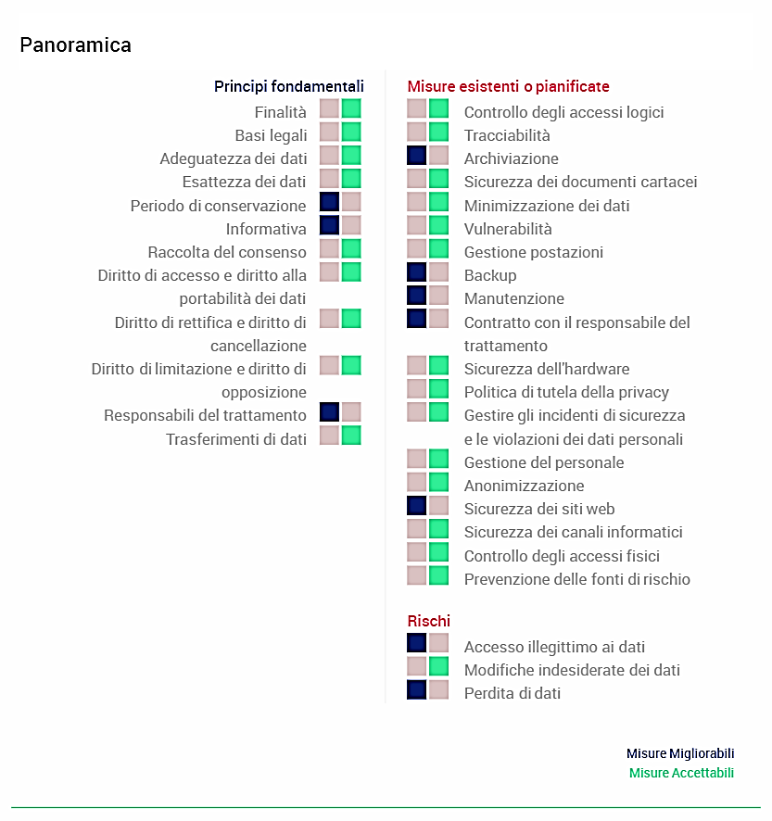

Piano di azione dettagliato

Principi fondamentali

Periodo di conservazione
Piano d'azione / misure correttive :
AL MOMENTO SONO MESSE IN ATTO TUTTE LE MISURE DI SICUREZZA ADEGUATE AL RISCHIO, INOLTRE IL SISTEMA UTILIZZATO E' DOTATO DI CERTIFICAZIONE ____________________
Commento di valutazione :
DA UNA PRIMA VALUTAZIONE I TEMPI DI CONSERVAZIONE SONO CONGRUI E LECITI, MA SI RIMANDA AD UN'ANALISI PIU' APPROFONDITA CON IL DESIGNATO AL TRATTAMENTO

Informativa
Piano d'azione / misure correttive :
REDIGERE ED ADOTTARE LA DOCUMENTAZIONE "MANCANTE"
Commento di valutazione :
ENTRO ______________ TUTTA LA DOCUMENTAZIONE NECESSARIA SARA' DISPONIBILE E ADOTTATA DALL'ENTE

Responsabili del trattamento
Piano d'azione / misure correttive :
DESIGNARE TUTTI I SOGGETTI RESPONSABILI DEL TRATTAMENTO E TENERE AGGIORNATO UN REGISTRO
Commento di valutazione :
ENTRO ______________ TUTTI GLI ADEMPIMENTI RELATIVI ALLE DESIGNAZIONI DEI RESPONSABILI DEL TRATTAMENTO SARANNO ADOTTATI

Misure esistenti o pianificate

Archiviazione
Piano d'azione / misure correttive :
DEFINIRE I LIVELLI E LE TEMPISTICHE
Commento di valutazione :
DA AGGIORNARE A SEGUITO DELL'INCONTRO "DA REMOTO"

Backup
Piano d'azione / misure correttive :
DA DEFINIRE
Commento di valutazione :
DA AGGIORNARE A SEGUITO DELL'INCONTRO "DA REMOTO"

Manutenzione
Piano d'azione / misure correttive :
DESCRIVERE SE IN ESSERE CONTRATTI "STABILI"
Commento di valutazione :
DA REVISIONARE E INTEGRARE A SEGUITO DELL'INCONTRO "DA REMOTO"

Contratto con il Responsabile del trattamento
Piano d'azione / misure correttive :
VERIFICARE LE DESIGNAZIONI E AGGIORNARE IL REGISTRO
Commento di valutazione :
DA REVISIONARE E INTEGRARE A SEGUITO DELL'INCONTRO "DA REMOTO”

Sicurezza dei siti web
Piano d'azione / misure correttive :
VERIFICARE GLI EVENTUALI CONTRATTI IN ESSERE PER LA GESTIONE DEI SITO
Commento di valutazione :
DA REVISIONARE A SEGUITO DELL'INCONTRO "DA REMOTO”

Rischi - Accesso illegittimo ai dati
Piano d'azione / misure correttive :
DA DEFINIRE GLI ASPETTI PRECEDENTEMENTE DESCRITTI (BACKUP, INFORMATIVE, FORMAZIONE E DESIGNAZIONI RESPONSABILI, E CONSERVAZIONE)
Commento di valutazione :
DA REVISIONARE A SEGUITO DELL'INCONTRO "DA REMOTO"

ALLA LUCE DEL PIANO D'AZIONE, COME VALUTATE LA GRAVITÀ DI QUESTO RISCHIO (ACCESSO ILLEGITTIMO AI DATI)?

IMPORTANTE/LIMITATA/TRASCURABILE
ALLA LUCE DEL PIANO D'AZIONE, COME VALUTATE LA PROBABILITÀ DI QUESTO RISCHIO (ACCESSO ILLEGITTIMO AI DATI)?

IMPORTANTE/LIMITATA/TRASCURABILE

Rischi - Perdita di dati
Piano d'azione / misure correttive :
VERIFICARE IL SISTEMA DI BACKUP
Commento di valutazione :
REVISIONARE DOPO INCONTRO "DA REMOTO"

ALLA LUCE DEL PIANO D'AZIONE, COME VALUTATE LA GRAVITÀ DI QUESTO RISCHIO (PERDITA DI DATI)?

IMPORTANTE/LIMITATA/TRASCURABILE
ALLA LUCE DEL PIANO D'AZIONE, COME VALUTATE LA PROBABILITÀ DI QUESTO RISCHIO (PERDITA DI DATI)?

IMPORTANTE/LIMITATA/TRASCURABILE

Panoramica dei rischi

Tale figura è indicativa (ovvero il risultato dei dati inseriti), verrà creata da noi a seguito del termine della compilazione del documento
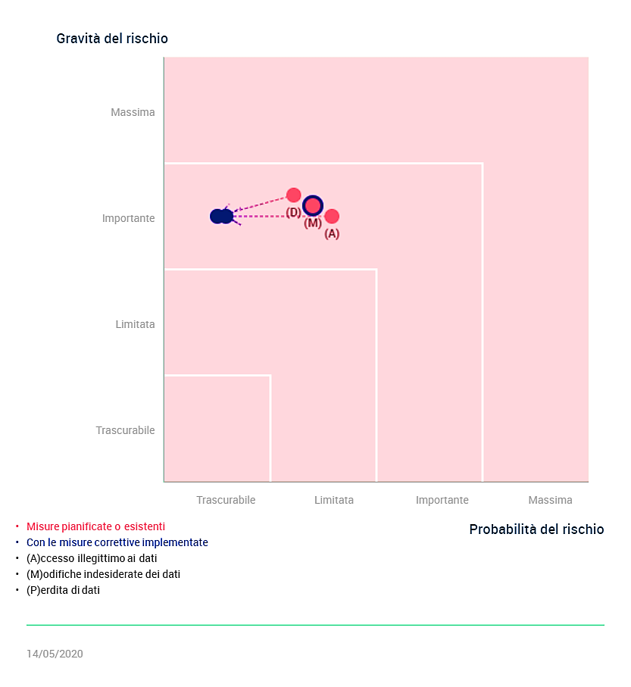

MAPPAGGIO DEI RISCHI

Tale figura è indicativa (ovvero il risultato dei dati inseriti), verrà creata da noi a seguito del termine della compilazione del documento

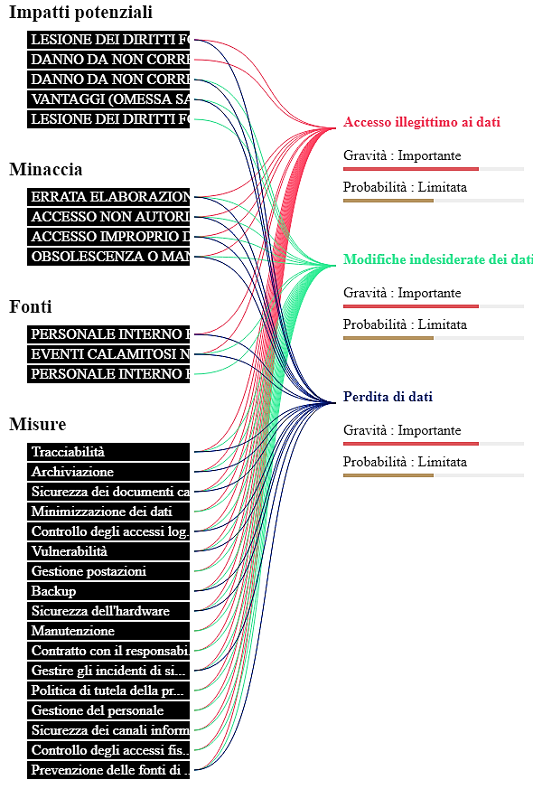

PARERE DEL DPO/RPD
I TRATTAMENTI ANDRANNO REVISIONATI (ED EVENTUALMENTE AGGIORNATI) ALMENO CON CADENZA SEMESTRALE/ANNUALE, SALVO VARIAZIONI SIGNIFICATIVE DEI TRATTAMENTI

Richiesta del parere degli Interessati
NON È STATO RICHIESTO IL PARERE DEGLI INTERESSATI

Motivazione della mancata richiesta del parere degli interessati
N/A (NON E' STATO PER ORA PREVISTO)

Allegati

Certificate __________________________

Sommaria Descrizione trattamenti effettuati e strumenti utilizzati

Richiesta parere DPIA (*non presente)

Tabella telecamere

Elenco delle telecamere e delle zone videosorvegliate

Cautela da adottare per i dati videoripresi

Documento delle scelte

Elenco delle telecamere posizionate scuole e casa comunale

